Notre élevage
Mise en place de notre terrarium et aménagement
Pour un beau terrarium, il nous faut:
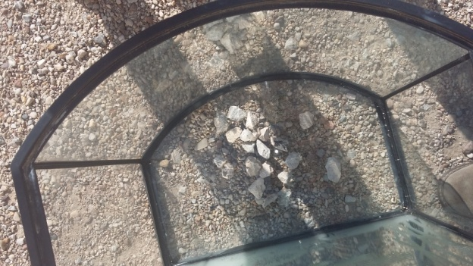  Des cailloux | 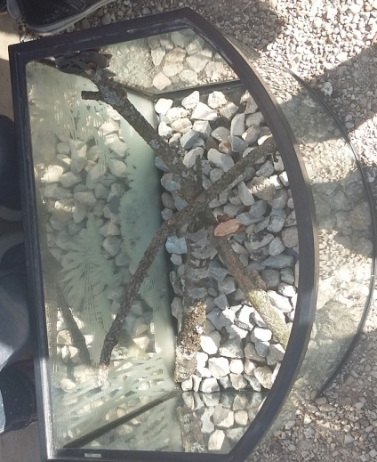  Des branches
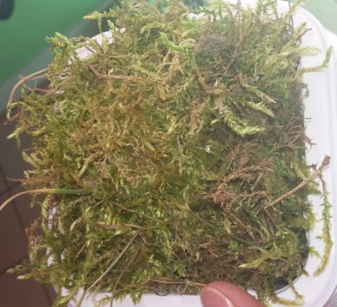  De la mousse | 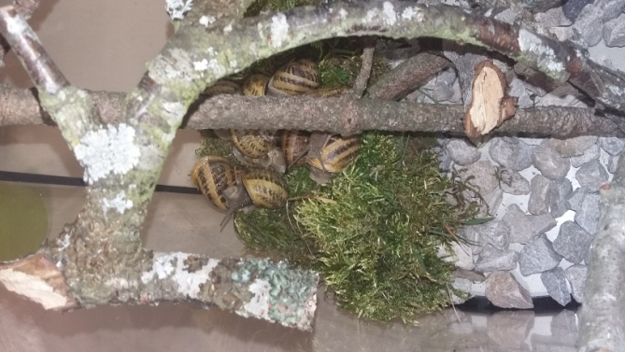  Et des escargots !

Les premiers accouplements !
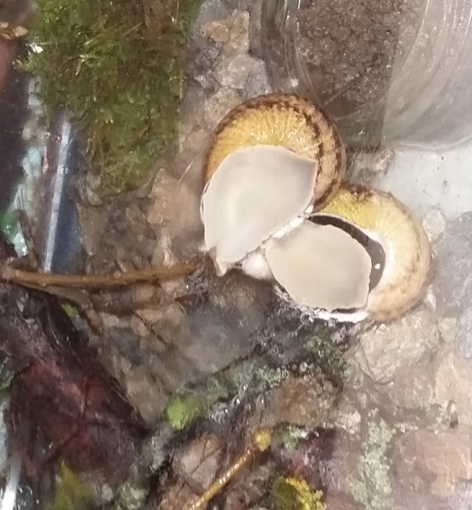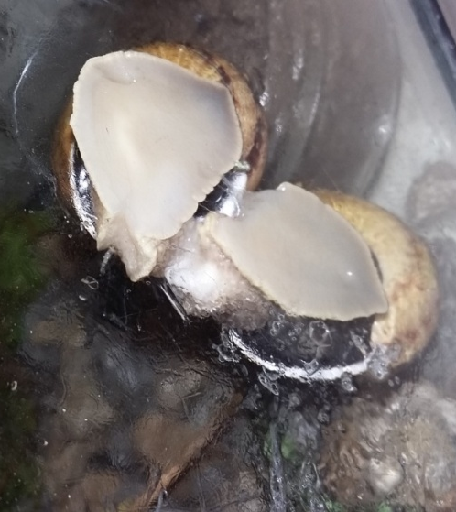
Nous avons pu observer des accouplements dés la première semaine. On voit l'appareil reproducteur: entouré sur l'image.
Les repas
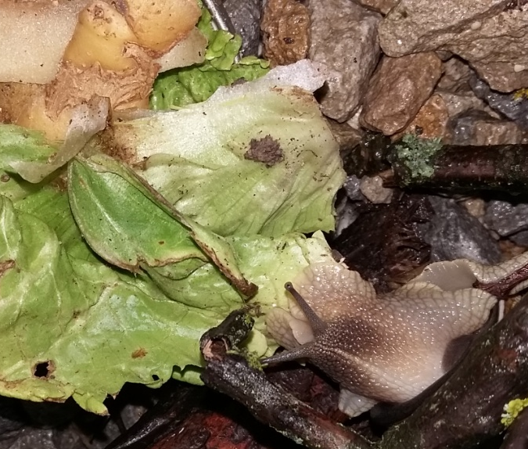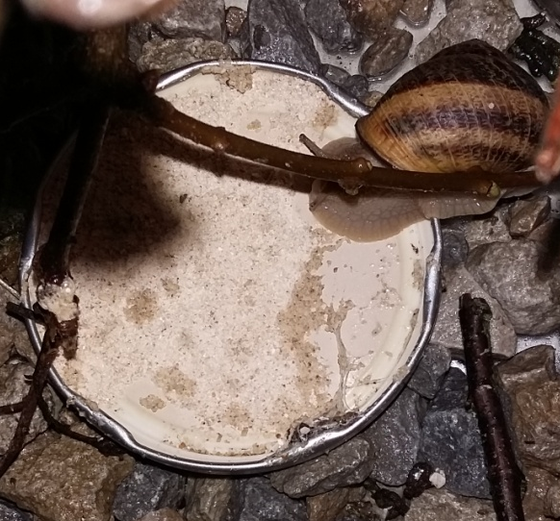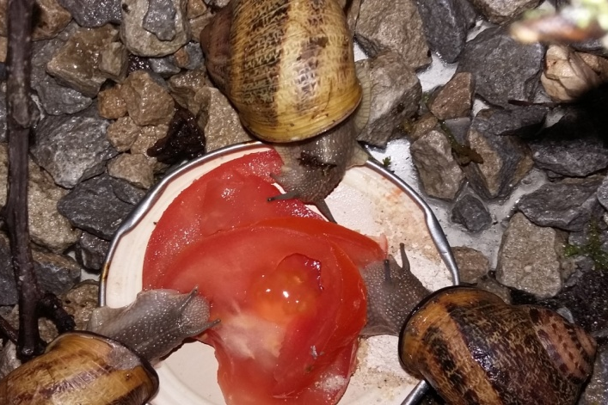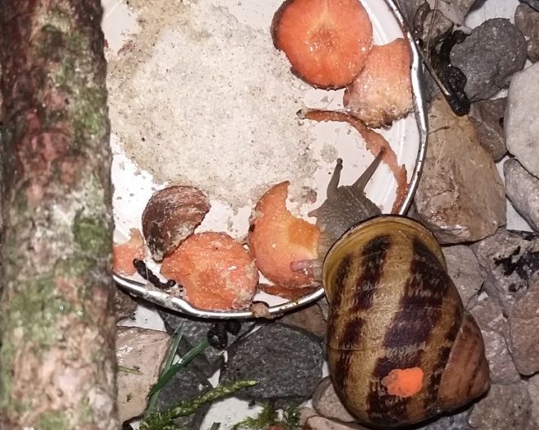
Nos escargots raffolent de la salade, de la tomate, de la carotte et de la poudre de calcaire que Bruce nous a laissée pour fortifier leur coquille. Nous leurs avons proposé de nombreux autres menus: courgette, pamplemousse, clémentine, banane,… et ils ont pratiquement tout goûté, avec une préférence tout de même pour les légumes !

La ponte
La deuxième semaine, nous remarquons une petite bille blanche sortir du cou de l'un de nos escargot… mais c'est un œuf ! Vite, nous mettons notre escargot dans le bocal de terre afin qu'il puisse y creuser un nid et y déposer tous ces œufs.
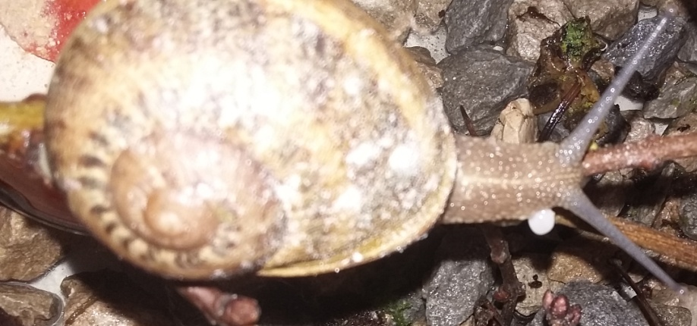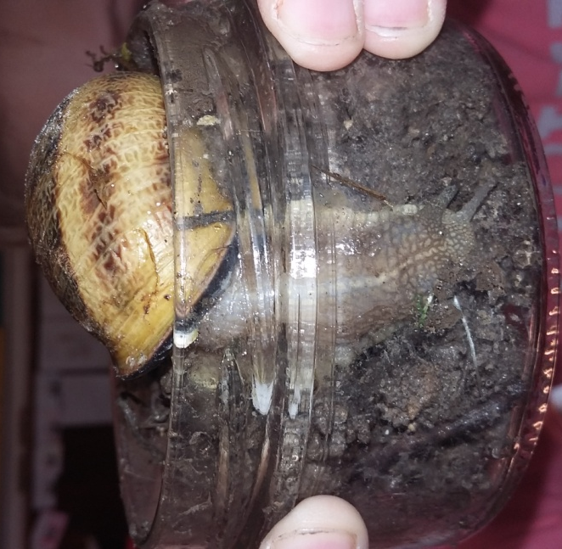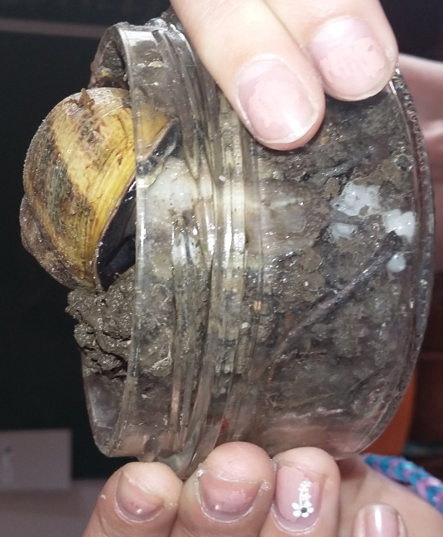
L'apparition de l'œuf.

L'escargot creusant son "nid" et les œufs enfin déposés.

Nous avons compté 4 pontes en tout, sur les 6 semaines d'élevage. Mais il se peut qu'il y en ait eu plus. Certains ont pondu dans le petit pot de terre mis à leur disposition dans le terrarium mais d'autres petits cachotiers avaient caché leurs œufs dans la mousse ! Nous avons systématiquement "déménagé" les œufs dans une pouponnière à part.
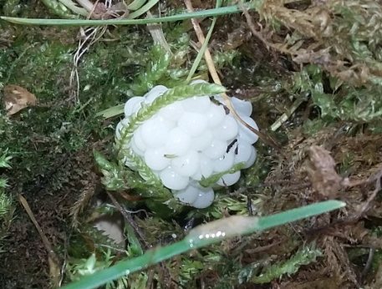

Les bébés
Pendant les vacances de printemps, la maîtresse a emmené le terrarium et la pouponnière chez elle pour s'occuper plus facilement des escargots. 15 jours environ après la ponte, les bébés escargots ont fait leur apparition. Et ils sont minuscules !


